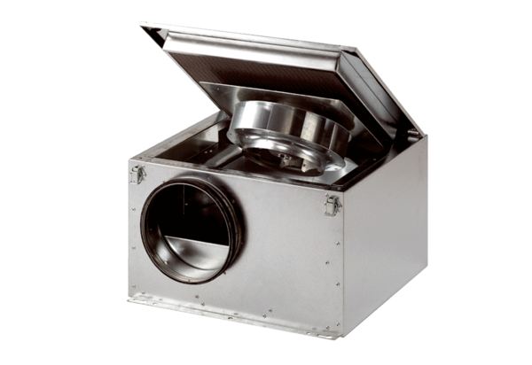Шумоглушащий вентиляционный бокс ESR 31 SКомплект поставки: 1 штукАссортимент: C
Номер артикула: 0080.0231Изготовитель: MAICO

